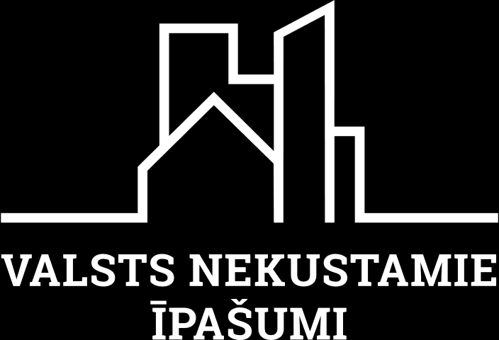

Prasības BIM

paraugmodeļiem

# Paraugmodeļu prasības

1. Prasības modeļiem oriģinālā formātā:

Paraugmodeļi ir jāveido autorprogrammās, kuras tiks izmantotas veicot projektēšanas darbus saskaņā ar Pirms-kontrakta BIM īstenošanas plāna punktā 3.7. “Programmnodrošinājums” uzrādīto informāciju.

Katram attiecīgās būvprojekta daļas 3D BIM modeļa autoram ir nepieciešams izstrādāt paraugmodeļus, kas sastāv no:

* Asu tīkla A-B/1-2. Asu krustpunktam A/1 jāatrodas koordinātās X;Y;Z=0;0;0. Asu solis – 1000mm abos virzienos;
* Telpiskas figūras, kas veidota ar masas elementu (Mass element) rīku, vai analogu. Kuba izmēri ir 1000x1000x1000mm. Telpiskas figūras augstuma atzīme Z=0 un tā izmēriem ir jāsakrīt ar asu tīklu;
* Telpiskai figūrai ir nepieciešams pievienot datu kopu ar nosaukumu “Info”* un tajā ir jānorāda šādi parametri:

|  |  |
| --- | --- |
| Atribūts | Paskaidrojums |
| Autorprogramma | Norādīt informāciju par autorprogrammu un tās versiju |
| Projekta nosaukums | Norādīt informāciju par projektu kādam tiek veidots pieteikums |
| Projekta sadaļa | Norādīt projekta sadaļas, kuras izstrādās paraugmodeļa autors |

*Atsevišķās autorprogrammās ir pieļaujams nenorādīt datu kopas nosaukumu tehnisku iemeslu dēļ, taču tām ir jāparādās *.IFC failu formātā.

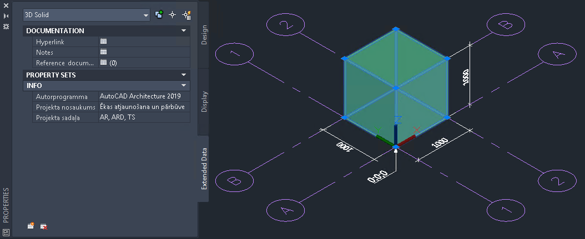

Ilustrācija 1 Paraugmodelis ar pievienotu informāciju programmā AutoCAD Architecture

## Prasības modeļiem *.IFC failu formātā

Paraugmodeļus no autorprogrammām nepieciešams eksportēt uz *.IFC failu formātu nezaudējot elementu ģeometriju un informāciju, kas norādīta punktā 1. “Paraugmodeļu prasības”

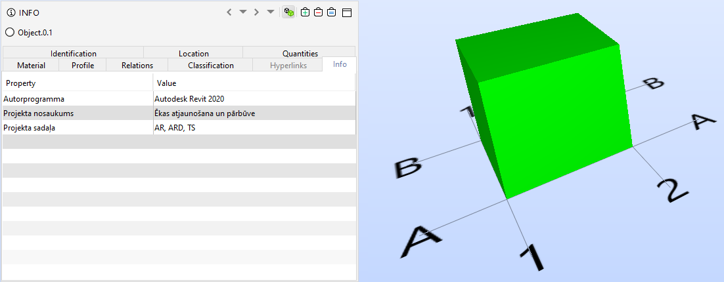

Ilustrācija 2 Paraugmodelis *.IFC failu formātā

## Prasības savietotajām modelim

Visu būvprojekta daļu 3D BIM modeļu autoru izveidotos *.IFC formāta paraugmodeļus ir jāapvieno vienā savietotajā modelī un ir nepieciešams pārliecināties, ka to atrašanās vietas sakrīt, kā arī ir redzama visa paraugmodeļiem pievienotā informācija.

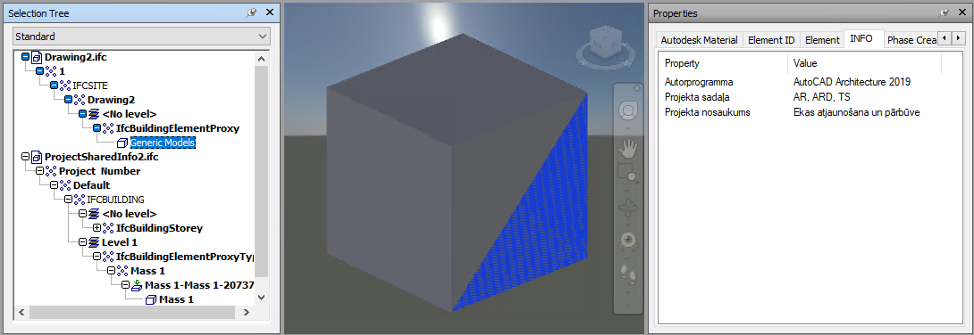

Ilustrācija 3 Savietotais modelis, kurā ir apvienoti vairāki paraugmodeļi *.IFC failu formātā

## Iesniedzamie nodevumi

Parauga modeļus izstrādā Atbildības matricā norādītie 3D BIM modeļu autori. Parauga modeļu daudzumam ir jāsakrīt ar Atbildības matricā norādīto 3D BIM modeļu autoru skaitu.

Iesniedzot piedāvājumu iepirkuma konkursa laikā, piegādātājam jāiesniedz šādi faili:

|  |  |  |
| --- | --- | --- |
| Nodevums | Apraksts | Kas sagatavo |
| Paraugmodeļi oriģinālformātā | Autorprogrammā izstrādātie modeļi, kas satur 1. punktā norādīto informāciju | Attiecīgo būvprojekta daļu 3D BIM modeļu autori |
| Paraugmodeļi *.IFC failu formātā | No autorprogrammas izeksportētie modeļi *.IFC failu formātā nezaudējot tā atrašanās vietu, ģeometriju un pievienoto informāciju | Attiecīgo būvprojekta daļu 3D BIM modeļu autori |
| Savietotais modelis | Modelis, kas satur informāciju par visiem paraugmodeļiem, to atrašanās vietu, ģeometriju un pievienoto informāciju | Piegādātāja BIM koordinators |